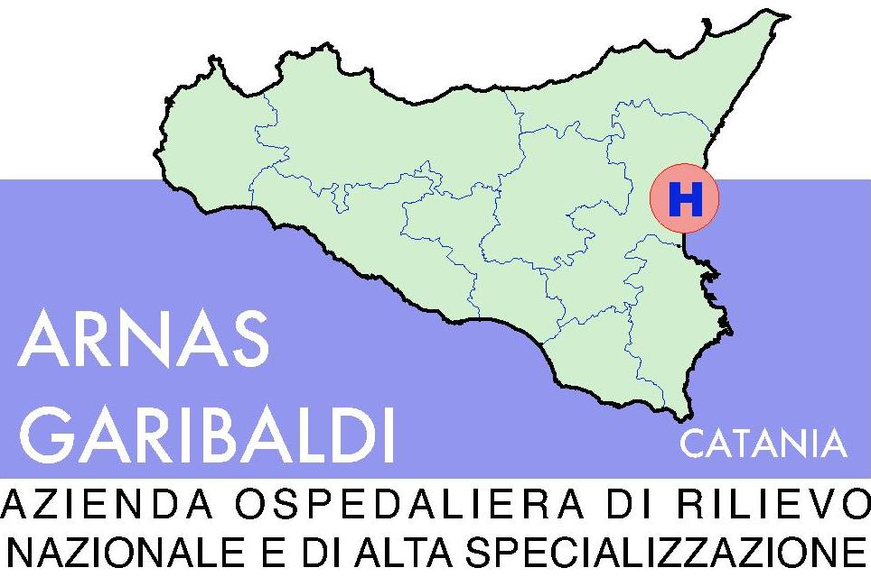

AZIENDA OSPEDALIERA DI RILIEVO NAZIONALE “GARIBALDI” – CATANIA-

Ditta

Oggetto : Richiesta formulazione offerta per servizio di smaltimento attrezzature informatiche in fuori uso dell’Azienda.
Questa Amministrazione intende procedere allo smaltimento di circa 180 tra computer, monitor e stampanti.
Per quanto sopra, si invita codesta ditta , o qualunque abilitata che ne verrà a conoscenza attraverso la pubblicazione sul sito web aziendale , a voler trasmettere preventivo offerta, entro e non oltre il giorno 01/07/2011 alle ore 12.00, in busta chiusa, pena l’esclusione, al protocollo generale dell’ARNAS Garibaldi, sito al 1° piano degli uffici amministrativi di Piazza Santa Maria del Gesù, in uno alla seguente documentazione:
- Preventivo offerta contenente il seguente dettaglio:
- Modalità di raccolta, pesatura e trasporto
- Costo al Kg comprensivo di ritiro, pesatura e trasporto a discarica per smaltimento
- Modulistica impiegata
- Tempi del servizio con relativa consegna di formulario dove si evinca data, luogo e ditta che smaltisce o recupera
- Validità dell’offerta (minimo 120 giorni)
- Documentazione di iscrizione albo trasportatori rifiuti speciali

L’aggiudicazione avverrà in favore della ditta che avrà praticato il prezzo più basso, La presente richiesta non impegna in alcun modo questa Amministrazione che potrà non dar luogo ad alcun affidamento.
Distinti Saluti
Il Direttore del Settore Provveditorato
Fto ( Dott. Salvatore Torrisi)

Per eventuali informazioni rivolgersi Patrimonio – Sig. S. Seminara - (tel. 095-7592035-4476)

